Documentación de Apache 2

* 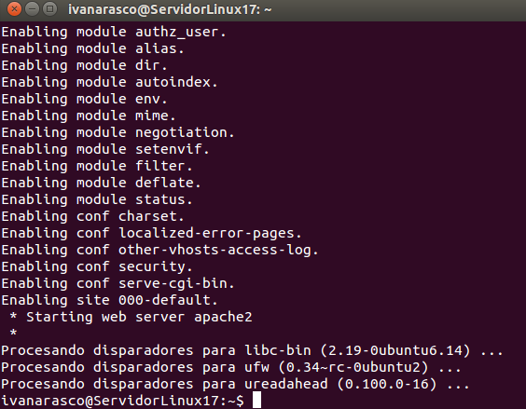Iniciamos la instalación de **Apache 2** y se crean, a su vez, sus archivos de configuración.
* Se ha creado automáticamente un usuario de nombre **“www-data”** con el que se ejecutan los procesos de Apache.
* También se ha creado el directorio **/var/www** con propietario **root**.

(directorio raíz del servidor)

-Comprobamos que el servidor está iniciado y escuchando al puerto 80.

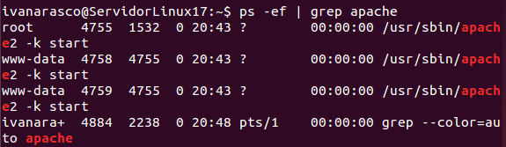

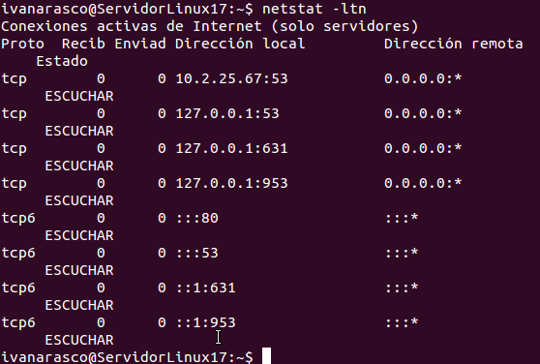

* Comprobamos que, efectivamente, root es propietario:

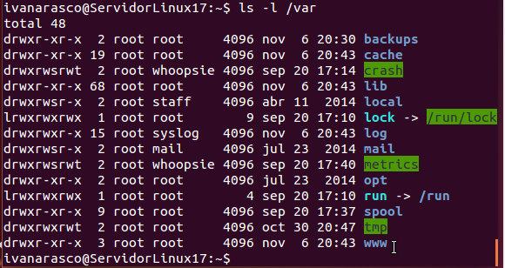

* Comprobamos el contenido del directorio /var/www

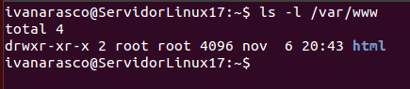

* Y el del fichero /var/www/html/index.html

6.PNG

(El contenido del original era muy extenso, así que decidimos moverlo a otro lugar / borrarlo y crear otro que mostrase un “hola mundo.”)

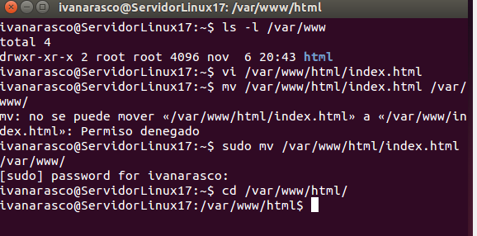

* Creamos el fichero con touch (aunque podría haberlo hecho con **Vi** directamente)

12.PNG

* Tendrá el siguiente contenido:

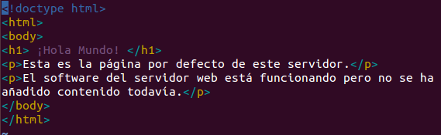

* 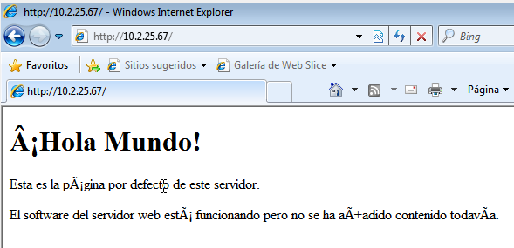Intento acceder con la **IP 10.2.25.67** desde la máquina virtual de **Windows 7** a la página de Linux de nombre **“index.html”** provenida gracias al servidor de **Apache**.
* En el servidor Windows 2008 instalo el **Apache**.

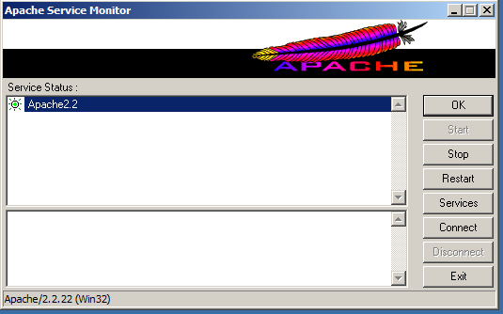

* Comprobamos en dicha máquina si está escuchando al puerto 80:

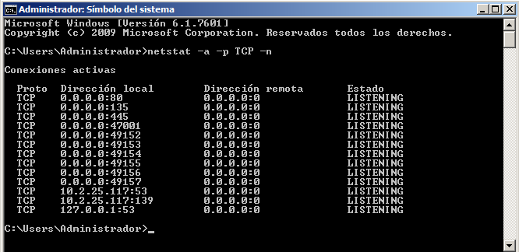(en la primera dirección se puede corroborar)

* Comprobamos el “index.html” que hay en la carpeta de **Apache 2.2**

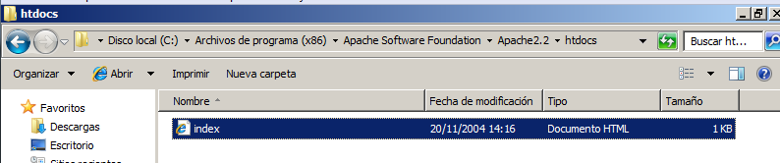

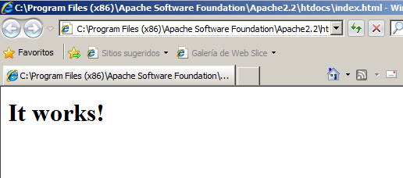

* Al abrirlo sale esto.
* A continuación, vamos a habilitar una regla en el Firewall para que permita **Windows 2008** conexiones a **Apache**:

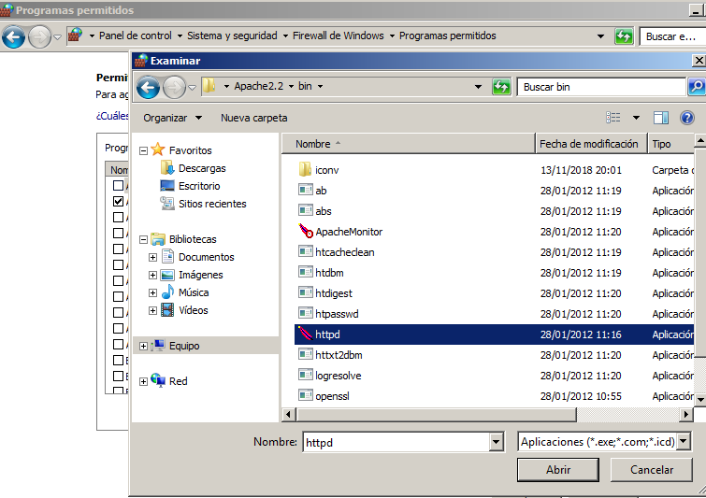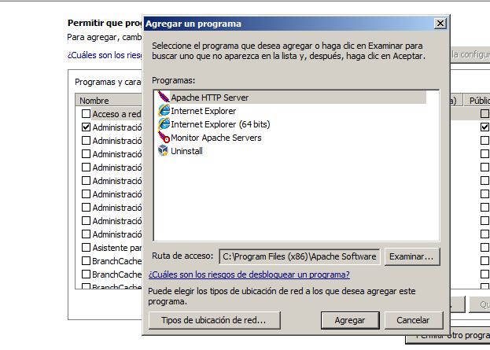

* Para utilizar aplicaciones de Apache desde cualquier sitio en la línea de comandos voy a añadir una ruta utilizando la variable de entorno “**PATH**”

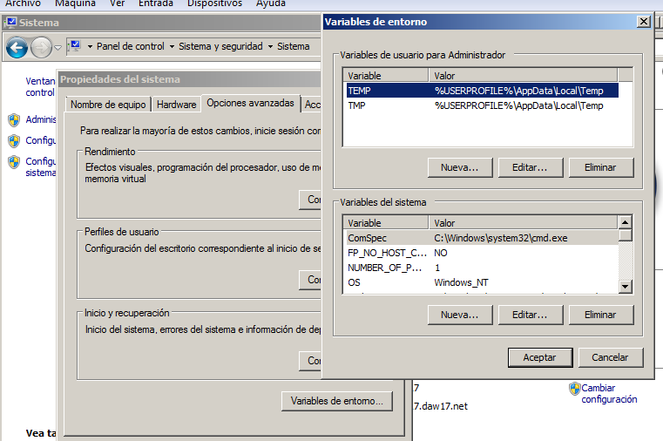

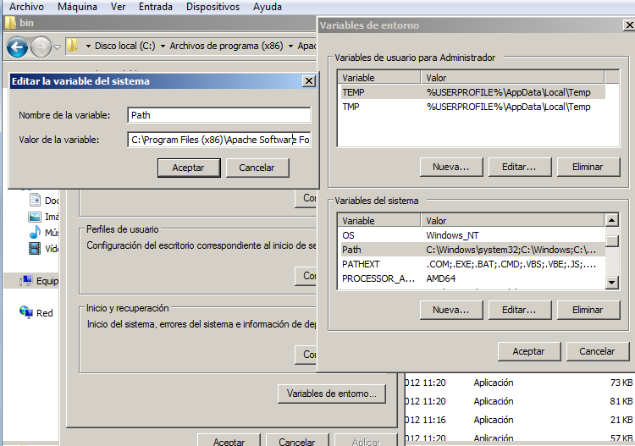

* Verificamos que accedemos mediante **localhost o 127.0.0.1** al **index.html**

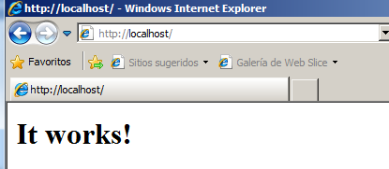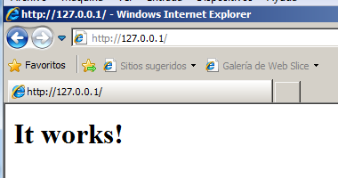

* Si usamos la IP del Servidor 2008 accedemos también al index.html.

